**Что такое пропорция?**

**Пропорцией** называют равенство двух отношений. Например, отношение десять пятых равно отношению две первых

десять пятых равно две первых

Данная пропорция читается следующим образом:

***Десять так относится к пяти, как два относится к одному***

Предположим, что в классе 10 девочек и 5 мальчиков



Запишем отношение десяти девочек к пяти мальчикам:

10 : 5

Преобразуем данное отношение в дробь

десять пятых

Выполнив деление в этой дроби, мы получим 2. То есть десять девочек так будут относиться к пяти мальчикам, что на одного мальчика будет приходиться две девочки



Теперь рассмотрим другой класс в котором две девочки и один мальчик



Запишем отношение двух девочек к одному мальчику:

2 : 1

Преобразуем данное отношение в дробь:

две первых

Выполнив деление в этой дроби, мы снова получим 2. То есть две девочки так будут относиться к одному мальчику, что на этого одного мальчика будут приходиться две девочки:



Можно сделать вывод, что отношение десять пятых пропорционально отношению две первых. Поэтому оно и читалось как *«десять так относится к пяти, как два относится к одному»*.

В нашем примере десять девочек так относятся к пяти мальчикам, как и две девочки относятся к одному мальчику.

**Пример 2**. Рассмотрим отношение 12 девочек к 3 мальчикам

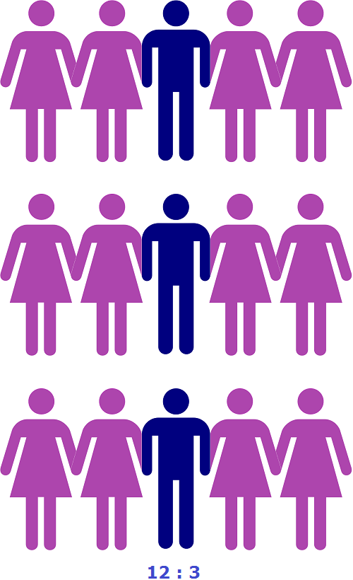

а также отношение 12 девочек к 2 мальчикам

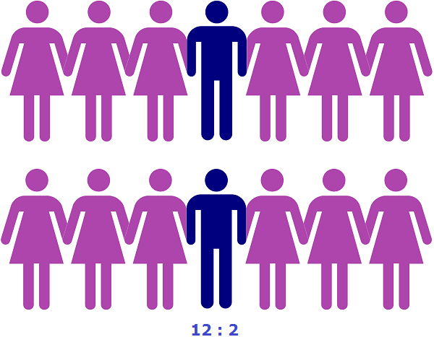

Данные отношения не являются пропорциональными. Другими словами, мы не можем записать, что 12 на 3 равно 12 на 2, поскольку первое отношение, как видно на рисунке показывает, что на одного мальчика приходятся четыре девочки, а второе отношение показывает, что на одного мальчика приходятся шесть девочек.

Поэтому отношение 12 на 3 **не пропорционально** отношению 12 на 2.

12 на 3 не равно 12 на 2

Из рассмотренных примеров видно, что пропорция составляется из дробей. Первая рассмотренная нами пропорция десять пятых равно две первых состоит из двух дробей. Если выполнить деление в этих дробях, то получим, что 2=2. Понятно, что 2 равно 2.

Вторая рассмотренная нами пропорция была 12 на 3 не равно 12 на 2. Мы пришли к выводу, что она составлена неправильно, поэтому поставили между дробями 12 на 3 и 12 на 2 знак не равно (≠). Если выполнить деление в этих дробях, получим числа 4 и 6. Понятно, что 4 не равно 6.

Рассмотрим пропорцию Пропорция четыре к восьми как два к четырем. Данная пропорция составлена правильно, поскольку отношения  Четыре вторых  и  Восемь четвертых  равны между собой:

Пропорция четыре к восьми как два к четырем

Можно проверить это, выполнив деление в этих дробях, то есть разделить 4 на 2, а 8 на 4. В результате с двух сторон получатся двойки. А 2 равно 2

2613

2 = 2

Все числа, находящиеся в пропорции (числители и знаменатели обеих дробей) называются **членами пропорции**. Эти члены подразделяются на два вида: **крайние члены** и **средние члены**.

В нашей пропорции  2613  крайние члены это 4 и 4, а средние члены это 2 и 8

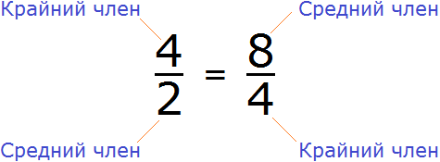

Почему крайние члены называют крайними, а средние средними? Если записать пропорцию не в дробном, а в обычном виде, то сразу станет всё понятно:

4 : 2 = 8 : 4

Числа 4 и 4 располагаются с краю, поэтому их назвали крайними, а числа 2 и 8 располагаются посередине, поэтому их назвали средними:

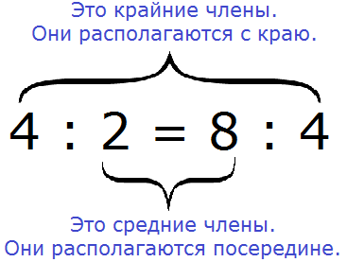

С помощью переменных пропорцию можно записать так:

2651

Данное выражение можно прочесть следующим образом:

***a так относится к b, как c относится к d***

Смысл данного предложения уже понятен. Речь идет о членах, участвующих в соотношении. *a* и *d* — это крайние члены пропорции, *b* и *c* — средние члены пропорции.

**Основное свойство пропорции**

Основное свойство пропорции выглядит следующим образом:

**Произведение крайних членов пропорции равно произведению её средних членов.**

Мы знаем, что произведение это ни что иное, как обычное умножение. Чтобы проверить правильно ли составлена пропорция, нужно перемножить её крайние и средние члены. Если произведение крайних членов будет равно произведению средних членов, то такая пропорция составлена правильно.

Например, проверим правильно ли составлена пропорция 2613 . Для этого перемножим её крайние и средние члены. Легко заметить, что крайние и средние члены пропорции располагаются «крест-накрест», поэтому в умножении нет ничего сложного. Перемножаем члены пропорции «крест-накрест»:

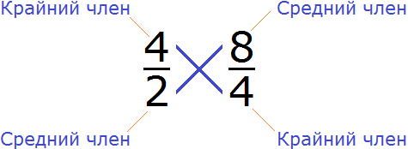

4 × 4 = 16 — произведение крайних членов пропорции равно 16.

2 × 8 = 16 — произведение средних членов пропорции так же равно 16.

4 × 4 **=** 2 × 8

16 = 16

4 × 4 **=** 2 × 8 — произведение крайних членов равно произведению средних членов. Значит пропорция 2613 составлена правильно.

**Пример 2.** Проверить правильно ли составлена пропорция 2631

Проверим равно ли произведение крайних членов пропорции произведению её средних членов. Перемножим члены пропорции крест-накрест:

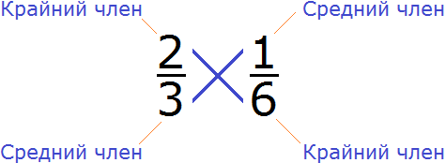

2 × 6 = 12 — произведение крайних членов пропорции равно 12

3 × 1 = 3 — произведение средних членов пропорции равно 3

2 × 6 ≠ 3 × 1

12 ≠ 3

2 × 6 ≠ 3 × 1 — произведение крайних членов пропорции **НЕ** равно произведению её средних членов. Значит пропорция 2631 составлена неправильно.

Поэтому в пропорции 2631 разумнее заменить знак равенства (=) на знак не равно (≠)

2633

**Домашнее задание**

1. Верна ли пропорция

|  |  |  |  |
| --- | --- | --- | --- |
| 12 | = | 24 |  |
| 4 | 8 |

|  |  |  |  |
| --- | --- | --- | --- |
| 11 | = | 33 |  |
| 7 | 21 |

|  |  |  |  |
| --- | --- | --- | --- |
| 23 | = | 69 |  |
| 14 | 42 |

2. Запишите выражения в пропорции

|  |
| --- |
| 11 • 4 = 2 • 22 значит… |
|

|  |
| --- |
| 21 • 6 = 42 • 3 значит… |
|

|  |
| --- |
| 33 • 21 = 7 • 99 значит… |
|